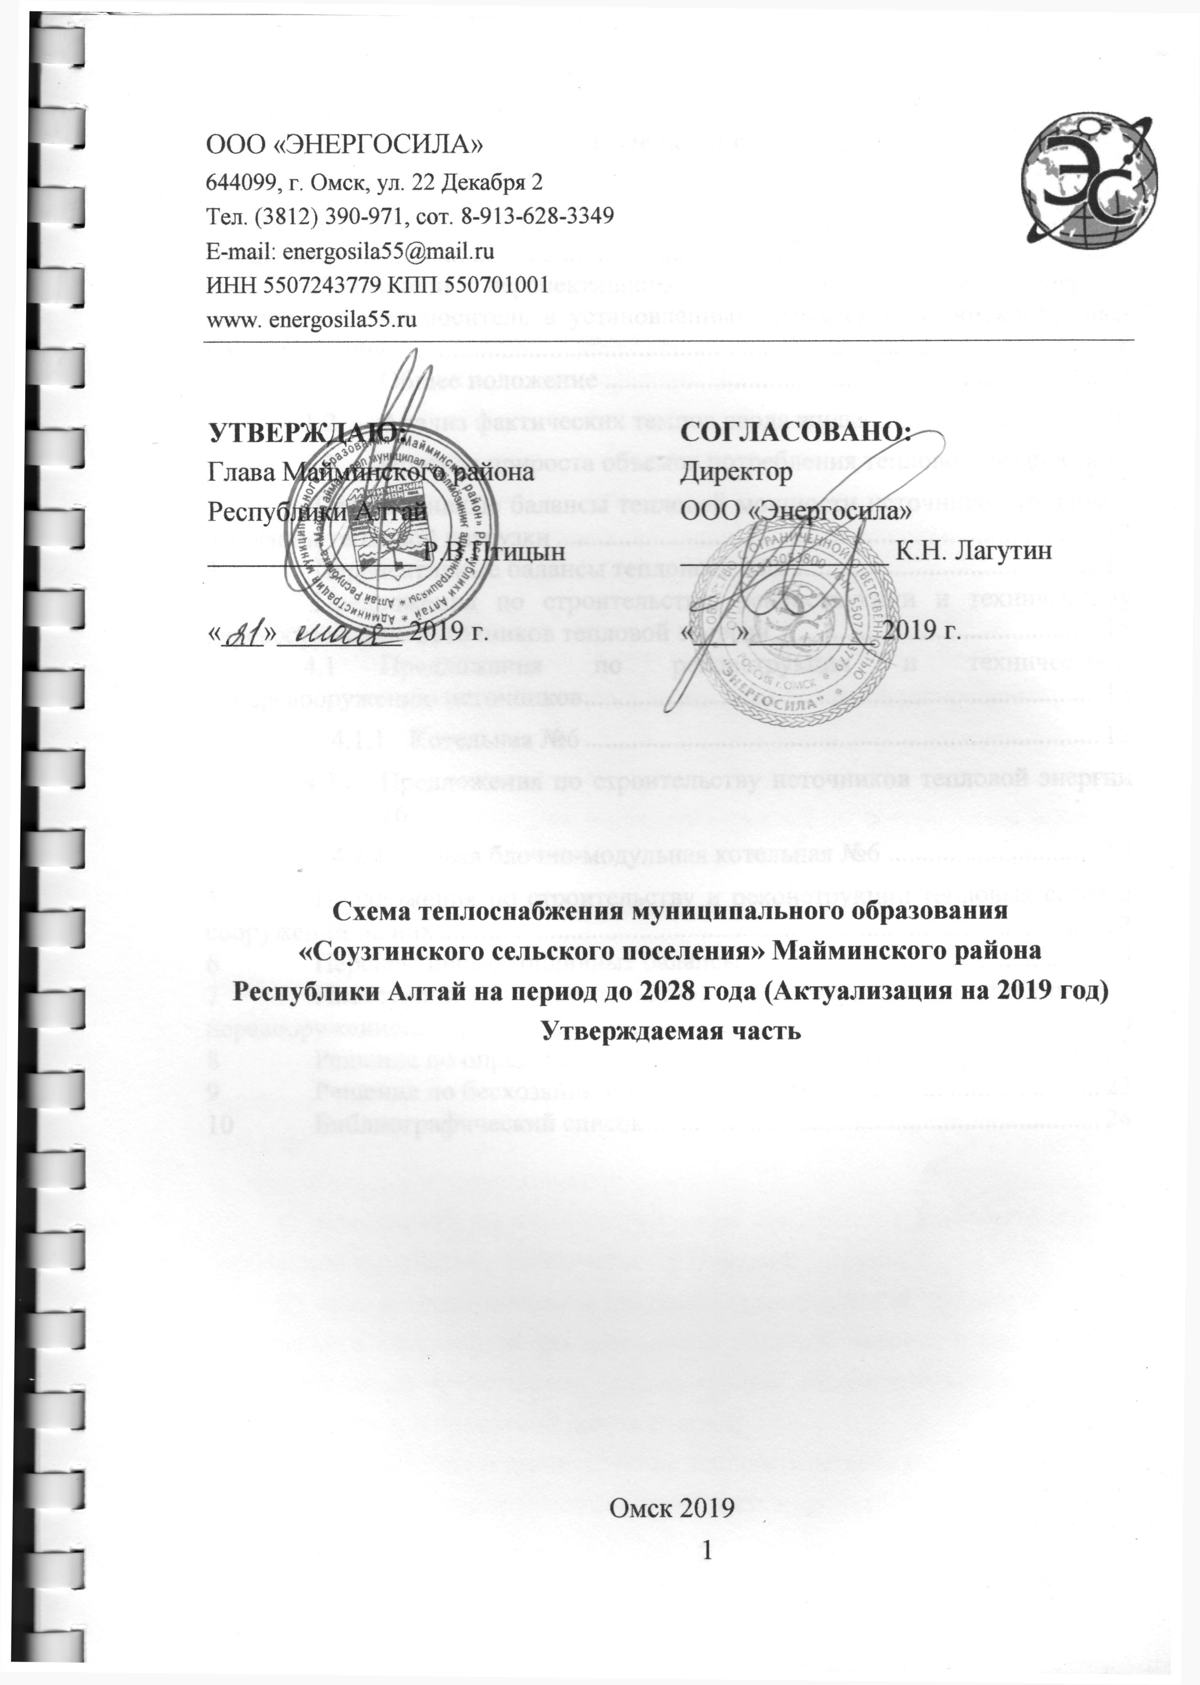


ООО «ЭНЕРГОСИЛА»
644099, г. Омск, ул. 22 Декабря 2
Тел. (3812) 390-971, сот. 8-913-628-3349
Е-mail: energosila55@mail.ru
ИНН 5507243779 КПП 550701001
www. energosila55.ru

УТВЕРЖДАЮ:  Глава Майминского района  Республики Алтай  _______________ Р.В.Птицын  «___»_________ 2019 г. | СОГЛАСОВАНО:  Директор  ООО «Энергосила»  _______________ К.Н. Лагутин  «___»_________ 2019 г.

Схема теплоснабжения муниципального образования
«Соузгинского сельского поселения» Майминского района
Республики Алтай на период до 2028 года (Актуализация на 2019 год)
Утверждаемая часть

Омск 2019
Содержание

Общие сведения 3
Введение 5
1 Показатели перспективного спроса на тепловую энергию (мощность) теплоноситель в установленных границах Соузгинского сельс-кого поселения 8
1.1 Общее положение 8
1.2 Анализ фактических темпов ввода жилья 10
1.3 Прогноз прироста объемов потребления тепловой мощности 11
2 Перспективные балансы тепловой мощности источников тепловой энергии и тепловой нагрузки 12
3 Перспективные балансы теплоносителя 14
4 Предложения по строительству, реконструкции и техническому перевооружению источников тепловой энергии 15
4.1 Предложения по реконструкции и техническому перевооружению источников 15
4.1.1 Котельная №6 15
4.2 Предложения по строительству источников тепловой энергии 16
4.2.1 Новая блочно-модульная котельная №6 16
5 Предложения по строительству и реконструкции тепловых сетей и сооружений на них 17
6 Перспективные топливные балансы 19
7 Инвестиции в строительство, реконструкцию и техническое перевооружение 20
8 Решение по определению единой теплоснабжающей организации 22
9 Решения по бесхозяйным тепловым сетям 23
10 Библиографический список 24

Общие сведения

Схема теплоснабжения муниципального образования «Соузгинского сельского поселения» Майминского района Республики Алтай на период 2013–2028 гг. (далее - Схема теплоснабжения) утверждена постановлением Администрации МО « Майминского района» №167 от 026.12.2013г.
В соответствии с Постановлением Правительства РФ от 22.02.2012 г. №154 (п. 22) «О требованиях к схемам теплоснабжения, порядку их разработки и утверждения», схема теплоснабжения подлежит ежегодно актуализации в отношении следующих данных:
а) распределение тепловой нагрузки между источниками тепловой энергии в период, на который распределяются нагрузки;
б) изменение тепловых нагрузок в каждой зоне действия источников тепловой энергии, в том числе за счет перераспределения тепловой нагрузки из одной зоны действия в другую в период, на который распределяются нагрузки;
в) внесение изменений в схему теплоснабжения или отказ от внесения изменений в части включения в нее мероприятий по обеспечению технической возможности подключения к системам теплоснабжения объектов капитального строительства;
г) переключение тепловой нагрузки от котельных на источники с комбинированной выработкой тепловой и электрической энергии в весенне-летний период функционирования систем теплоснабжения;
д) переключение тепловой нагрузки от котельных на источники с комбинированной выработкой тепловой и электрической энергии в отопительный период, в том числе за счет вывода котельных в пиковый режим работы, холодный резерв, из эксплуатации;
е) мероприятия по переоборудованию котельных в источники комбинированной выработки электрической и тепловой энергии;
ж) ввод в эксплуатацию в результате строительства, реконструкции и технического перевооружения источников тепловой энергии и соответствие их обязательным требованиям, установленным законодательством Российской Федерации, и проектной документации;
з) строительство и реконструкция тепловых сетей, включая их реконструкцию в связи с исчерпанием установленного и продленного ресурсов;
и) баланс топливно-энергетических ресурсов для обеспечения теплоснабжения, в том числе расходов аварийных запасов топлива;
к) финансовые потребности при изменении схемы теплоснабжения и источники их покрытия.

Актуализация Схемы теплоснабжения муниципального образования «Соузгинского сельского поселения» Майминского района Республики Алтай выполнена на период до 2028 год Обществом с ограниченной ответственностью «ЭНЕРГОСИЛА».

Работа выполнена с учетом требований:
- Федерального закона от 27.07.2010 г. N 190-ФЗ «О теплоснабжении» (с изменениями и дополнениями);
- Постановления Правительства Российской Федерации от 22.02. 2012 г. N 154 «О требованиях к схемам теплоснабжения, порядку их разработки и утверждения» с изменениями и дополнениями в соответствии с Постановлением Правительства РФ от 03.04.2018 №405 «О внесении изменений в некоторые акты Правительства Российской Федерации»;
- Федерального закона от 23.11.2009 г. N 261-ФЗ «Об энергосбережении и о повышении энергетической эффективности и о внесении изменений в отдельные законодательные акты Российской Федерации»;
- Постановление Правительства РФ от 08.08.2012 № 808 «Об организации теплоснабжения в РФ и о внесении изменений в некоторые акты правительства РФ».
- На основе исходных данных и материалов, полученных, полученных от администрации муниципального образования«Майминское сельское поселение», утвержденного Генерального плана и данных основных теплоснабжающих организаций.

Введение

Муниципальное образование Соузгинское сельское поселение входит в состав Майминский района Республики Алтай.
Соузгинское сельское поселение расположено в северо-западной части Республики Алтай. Граничит с Манжерокским, Кызыл-Озекским, Усть-Мунинским сельскими поселениями, селом Майма, городом Горно-Алтайском, а также районами Алтайского края: Советским и Алтайским. По северной части сельского поселения протекает река Катунь.
Расстояние от административного центра сельского поселения до районного центра с. Майма - 25 км, до республиканского центра г. Горно-Алтайска - 30 км, до ближайшей железнодорожной станции г. Бийска Алтайского края - 110 км.
По территории Соузгинского сельского поселения проходит автодорога федерального значения М-52 «Чуйский тракт». Протяженность автомобильных дорог общего пользования с твердым покрытием составляет 0,014 тыс.км. Автомобильный транспорт является основным видом транспорта, которым осуществляются все перевозки грузов и пассажиров.
В состав Соузгинского сельского поселения входит 3 населенных пункта: село Соузга, поселок Черемшанка, турбаза Юность.
Административный центр сельского поселения расположен в с. Соузга.



Основные отрасли экономики Соузгинского сельского поселения – рекреационные услуги, сельское хозяйство, пищевая промышленность, торговля.
Крупные предприятия, действующие на территории поселения – это мясокомбинат в с. Соузга и асфальтобетонный завод в с. Черемшанка.
В силу географического положения поселения, природно-климатических условий, в последнее время стала приоритетной туристическая отрасль.

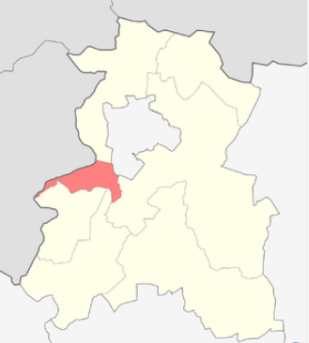
Рисунок 1 – Соузгинское сельское поселение (выделено красным)

Площадь сельского поселения составляет 39 км².
Население сельсовета составляет 1296 человек (на 01.01.2010 г.). В с. Соузга проживает 1197 человек, в п. Черемшанка – 54 человека, в п. Турбаза «Юность» – 48 человек.

Природно-климатические условия

Климат Соузгинского района резко континентальный: суровая, продолжительная зима с сильными ветрами и метелями. Лето сравнительно короткое и умеренно жаркое.
Согласно СП 131.13330.2012 «Строительная климатология». Актуализированная редакция СНиП 23-01-99, климатические характеристики Соузгинского сельского поселения Майминского района Республики Алтай:
– средняя температура наиболее холодной пятидневки обеспеченностью 0,92 (расчётная для проектирования отопления) – -38⁰С;
– средняя температура за отопительный период – -7,8⁰С;
– продолжительность отопительного периода – 216 дней.

Показатели перспективного спроса на тепловую энергию (мощность) теплоноситель в установленных границах Соузгинского сельского поселения

Общее положение

Приоритетным направлением развития сельских территорий остается расширение строительства (приобретение) жилья в сельской местности в целях сохранения имеющегося населения и привлечения в сельскохозяйственное производство, социальную сферу и иные виды деятельности квалифицированных работников и их семей, в первую очередь молодежи.
Для жителей муниципального образования «Майминский район» жилищная проблема является первостепенной. Острота проблемы определяется низкой доступностью жилья и ипотечных жилищных кредитов для всего населения.
Одной из основных причин плохой обеспеченности населения жильем, невозможности улучшения жилищных условий, является низкий уровень благосостояния населения, который, в свою очередь, обусловлен высоким уровнем безработицы в сельской местности и невозможностью трудоустройства сельских жителей.
Благоустройство жилищного фонда характеризуется достаточно низким уровнем развития т.к. наибольшее количество жилых домов возведено в 1940-1970 гг., только 45% жилищного фонда оборудовано водопроводом, 38% - канализацией, ваннами (душами), 8%- горячим водоснабжением.
Для жителей муниципального образования «Майминский район» жилищная проблема является первостепенной. Острота проблемы определяется низкой доступностью жилья и ипотечных жилищных кредитов для всего населения.
Одной из основных причин плохой обеспеченности населения жильем, невозможности улучшения жилищных условий, является низкий уровень благосостояния населения, который, в свою очередь, обусловлен высоким уровнем безработицы в сельской местности и невозможностью трудоустройства сельских жителей.

На этапе сбора исходных данных для разработки Схемы теплоснабжения Соузгинского сельского поселения Администрацией района не была предоставлена информация о планируемой застройке на период 2018-2028 гг.
Строительства новых жилых зданий, планируемых к подключению к централизованному теплоснабжению не планируется.
Строительства новых промышленных предприятий с использованием тепловой энергии в технологических процессах не планируется.

Анализ фактических темпов ввода жилья

Информации по факту ввода новых площадей, подключения новых потребителей к системе централизованного теплоснабжения, отключения потребителей от системы централизованного теплоснабжения Соузгинского сельского поселения не предоставлено.

Прогноз прироста объемов потребления тепловой мощности
Схема теплоснабжения актуализируется на период до 2028 года.
По данным Генерального плана Соузгинского сельского поселения на период 2018-208 гг. планируется проектируемые к строительству объекты отапливать от индивидуальных источников теплоснабжения.
Прироста объемов потребления тепловой мощности к централизованным тепловым сетям не планируется.

Перспективные балансы тепловой мощности источников тепловой энергии и тепловой нагрузки

По данным Генерального плана Соузгинского сельского поселения нового жилищного строительства в с. Соузга не планируется.
Проектируемые к строительству объекты планируется отапливать от индивидуальных источников теплоснабжения. В связи с этим, балансы тепловой мощности источника не претерпят изменений.
Баланс тепловой мощности источника тепловой энергии в зоне действия источника тепловой энергии с определением резерва (дефицита) существующей располагаемой тепловой мощности источника тепловой энергии на 01.01.2018 г. представлен в таблице 1.

Таблица 1 – Баланс тепловой мощности источника тепловой энергии
Источник | Выработка, Гкал/год | Полезный отпуск, Гкал/год | Установленая/распо-лагаемая мощность, Гкал/ч | Ограничения по  установл. мощн., Гкал/ч | Расход тепловой энергии на собственные нужды, Гкал/ч | Тепловая мощность нетто, Гкал/ч | Присоединённая тепловая нагрузка, Гкал/ч | Тепловые потери в сетях, Гкал/ч | Резерв(+)/ дефицит(-) тепловой мощности нетто, Гкал
Котельная №6 | 2217,93 | 1811,26 | 1,5 | 1,2 | 0,008 | 0,292 | 0,59 | 0,109 | -0,407

Перспективные балансы теплоносителя
Угольную котельную предлагается заменить современной блочно-модульной, газовой котельной, в комплект поставки которой входит система водоподготовки, отвечающая всем требованиям производительности и качества воды.
Существующая производительность новой блочно-модульной котельной соответствует требованиям систем теплоснабжения. Качество сетевой и подпиточной воды должно соответствовать требованиям Сан ПиН 2.1.4.2496-09. Производительность водоподготовительной установки новой БМК имеет значительные запасы производительности.

Предложения по строительству, реконструкции и техническому перевооружению источников тепловой энергии

Предложения по реконструкции и техническому перевооружению источников

При разработке предложений по реконструкции, техническому перевооружению источников тепловой энергии и тепловых сетей определяющим критерием принято надежное, качественное и экономически эффективное энергоснабжение потребителей.

Котельная №6
В зоне действия котельной №6 не планируется новое строительство. Однако на котельной имеется дефицит тепловой мощности (-0,407 Гкал/ч). Присоединенная нагрузка котельной 0,59 Гкал/ч при установленной мощности 1,5 Гкал/ч. Котельная работает с недогревом потребителей.
Котельная работает на угле, не имеет резервного топлива.
Отсутствует приборный учёт выработки тепловой энергии.
Котлы типа КВ-0,63 (3 шт), установленные в 2002 г. работают с низким КПД (51 %), выработали свой ресурс, физически устарели.
Для качественного теплоснабжения существующих потребителей необходимо:
- строительство новой блочно-модульной котельной (БМК), работающей на газе, имеющей дистанционную передачу параметров и сигналов об аварийных отключениях.
- провести режимно-наладочные испытания котлов в соответствии с режимными картами;
- заменить часть тепловых сетей на новые, в ППМ изоляции, что позволит избежать влияния грунтовых вод на тепловые потери в сетях, исключит возможность возникновения утечек в зимний период повысит надежность и энергоэффективность системы теплоснабжения от котельной в целом.

Предложения по строительству источников тепловой энергии

Новая блочно-модульная котельная №6

Строительство новой газовой БМК мощностью 1,5 МВт взамен старой угольной котельной и ее демонтаж.
Основное топливо – природный газ, резервное и аварийное топливо - дизельное зимнее. Отпуск тепла с котельной производится по температурному графику 95/70⁰С для системы отопления.
Схема теплоснабжения – закрытая, зависимая, двухтрубная.

Предложения по строительству и реконструкции тепловых сетей и сооружений на них

Тепловые сети введены в эксплуатацию в 80 годах прошлого столетия. Физический износ коммунальных тепловых сетей составляет более 70%.
Тепловые потери составляют 16,38%, что обусловлено нарушением изоляции трубопроводов или её полным отсутствием, имеют коррозийное повреждение металла труб, что приводит к частым авариям, отключениям отопления у потребителей.
Высокая степень аварийности сетей не позволяет устанавливать в них расчетные параметры, что приводит к несоблюдению температурного графика теплоснабжения потребителей.
Предполагаемые мероприятия по техническому перевооружению источника тепловой энергии, восстановление изоляции тепловых сетей, реконструкция тепловых сетей позволят повысить уровень надёжности теплоснабжения потребителей.
Предложения по реконструкции тепловой сети с разбивкой по этапам приведены в таблице 2.

Таблица 2 – Предложения по реконструкции тепловой сети
Наименование мероприятия | Этап
Поэтапная полная замена ветхих тепловых сетей на новые, в ППУ (ППМ) изоляции | 2018-2028 гг.

Для расчета планируемой стоимости прокладки тепловых сетей используется таблица НЦС 81-02-13-2014 Наружные тепловые сети.

Таблица 3 – Планируемая стоимость прокладки тепловых сетей
Таблица из НЦС 81-02-13-2014 Наружные тепловые сети | Диаметр,  мм | Удельная стоимость, тыс.руб/км | Длина прокладки новых тепловых  сетей, м | Стоимость прокладки новых сетей , тыс.руб
Таблица из НЦС 81-02-13-2014 Наружные тепловые сети | 40 | 12023
Таблица из НЦС 81-02-13-2014 Наружные тепловые сети | 50 | 12343 | 234 | 2892
Таблица из НЦС 81-02-13-2014 Наружные тепловые сети | 65 | 12856 | 333 | 4281
Таблица из НЦС 81-02-13-2014 Наружные тепловые сети | 80 | 13632 | 658 | 8966
Таблица из НЦС 81-02-13-2014 Наружные тепловые сети | 100 | 13800
Таблица из НЦС 81-02-13-2014 Наружные тепловые сети | 125 | 15109
Таблица из НЦС 81-02-13-2014 Наружные тепловые сети | 150 | 16405
Таблица из НЦС 81-02-13-2014 Наружные тепловые сети | 200 | 19870
Таблица из НЦС 81-02-13-2014 Наружные тепловые сети | 250 | 23011
Таблица из НЦС 81-02-13-2014 Наружные тепловые сети | 300 | 25536
Таблица из НЦС 81-02-13-2014 Наружные тепловые сети | 400 | 34160
Таблица из НЦС 81-02-13-2014 Наружные тепловые сети | 500 | 45206

Перспективные топливные балансы

Топливный баланс является комплексным материальным балансом, охватывающим совокупность взаимозаменяемых топливных ресурсов. Данный баланс увязывает в единое целое частные балансы различных видов топлива, дает характеристику общего объема, распределения и использования.
В перспективном балансе учтено увеличение тепловой нагрузки за счёт подключения объектов перспективного строительства. Изменение тепловой нагрузки, связанное с отключением потребителей или повышения энергоэффективности зданий не отражено.
Перспективные топливные балансы источников тепловой энергии до 2028 г. приведены в таблице 4.
Основным видом топлива котельной Соузгинского сельского поселения на перспективу является природный газ с теплотворной способностью 7900 ккал/м³.

Таблица 4 –Перспективные топливные балансы источника тепловой энергии
Источник | 2018-2028 гг
Источник | Выработка, Гкал | Годовые потери в тепл.сетях, Гкал | Собст нуж, Гкал | Полезный отпуск, Гкал | Вид  топлива | Годовой расход натур. топлива, тыс. м3/ч | Годовой расход условн. топлива, тут
Котельная №6 | 2217,93 | 363,2 | 4347 | 1811,26 | газ | 286,23 | 341,58

Инвестиции в строительство, реконструкцию и техническое перевооружение

Оценка стоимости нового строительства источников, реконструкция источников, техническое перевооружение источников тепловой энергии и тепловых сетей Соузгинского сельского поселения выполнена на основании проектов-аналогов, данных фирм-поставщиков и фирм-изготовителей оборудования и предварительных укрупненных сметных расчетов.

Расчет выполнен в текущих ценах 2018 г. Инвестиции в новое строительство, реконструкцию, техническое перевооружение источников тепловой энергии и тепловых сетей по этапам приведены в таблице 5.
Необходимый объём финансирования в ценах 2018 г. на весь период 2018-2028 гг. составляет 26,0 млн. руб.

Источники финансирования мероприятий по повышению качества и надёжности теплоснабжения и подключения строящихся объектов:
- инвестиционная надбавка к тарифу;
- региональный и муниципальный бюджет;
- кредиты;
- собственные средства.

Таблица 5 – Оценка инвестиций в новое строительство, реконструкцию и техническое перевооружение по этапам
Объекты |  | Виды работ |  |  |  |  |  |  |  | Итого, тыс.р.
 |  | Проектно-изыскательские работы, тыс.р. | Технические условия и согласования, тыс.р. | Закупка оборудования, тыс.р. |  | Строительно-монтажные работы, тыс.р. |  | Пуско-наладочные работы, тыс.р.
Этап 2018-2028 гг..
Источник теплоснабжения
Котельные | Строительство | 2500 |  |  | 9500 |  | 9500 |  | 1500 |  | 23000
Котельные | Модернизация
Тепловые сети
Монтаж |  |  |  |  | 1500 |  | 1500 |  |  |  | 3000
Инженерные коммуникации:
Итого: |  |  |  |  |  |  |  |  |  |  | 26000
* http://www.teploelectromontag.ru/itp/index.html

Решение по определению единой теплоснабжающей организации

На начало отопительного периода 2018-2019 гг. теплоснабжающей компанией, отвечающей всем требованиям статуса единой теплоснабжающей организацией в Соузгинском сельском поселении Майминском районе Республики Алтай является ООО «МАЙМИНСКАЯ ТЕПЛОВАЯ КОМПАНИЯ».

Решения по бесхозяйным тепловым сетям

По состоянию на начало отопительного периода 2018-2019 гг. в Соузгинском сельском поселении бесхозяйных тепловых сетей не выявлено.

Библиографический список
- Постановление правительства РФ от 22 февраля 2012г. №154 «О требованиях к схемам теплоснабжения, порядку их разработки и утверждения».
- Методические рекомендации по оценке эффективности инвестиционных проектов.
- Методические указания по расчету уровня надёжности и качества поставляемых товаров, оказываемых услуг для организаций, осуществляющих деятельность по производству и (или) передаче тепловой энергии.
- СП 50.13330.2012 «Тепловая защита зданий». Актуализированная редакция СНиП 23-02-2003
- Постановление Правительства Российской Федерации"Об утверждении правил организации теплоснабжения".
- Методические рекомендации по разработке инвестиционных программ организаций коммунального комплекса.
- Методические указания по составлению энергетических характеристик для систем транспорта тепловой энергии по показателям «разность температур сетевой воды в подающих и обратных трубопроводах» и «удельный расход сетевой воды» (СО 153-34.20.523-2003, Часть 1 и Часть 2). Утверждено Приказом Министерства энергетики Российской Федерации № 278 от 30.06.2003.
- СО 153-34.17.469-2003. Инструкция по продлению срока безопасной эксплуатации паровых котлов с рабочим давлением до 4.0 МПа включительно и водогрейных котлов с температурой воды выше 115С.
- Методика определения потребности в топливе, электрической энергии и воде при производстве и передаче тепловой энергии и теплоносителей в системах коммунального теплоснабжения.
- Инструкция об организации в Минэнерго России работы по расчету и обоснованию нормативов создания запасов топлива на тепловых электростанциях и котельных.
- СП 89.13330.2012. Котельные установки. Актуализированная редакция СНиП II-35-76.
- СП 124.13330.2012 «Тепловые сети». Актуализированная редакция СНиП 41-02-2003.
- СП 131.13330.2012 «Строительная климатология». Актуализированная редакция СНиП 23-01-99
- СП 41-104-2000 Проектирование автономных источников теплоснабжения.

